  THE Y’S MEN’S CLUB | 金沢犀川ワイズメンズクラブ  2016年2月第一例会のご案内  ～新春特別例会～  お気軽にご参加ください
http://www.ys-chubu.jp/saigaways/index.html

日 時：２０１６年２月６日(土)～７日(日)
初日チェックイン15：00から、懇談会17：00開始、宴会18：30開始。
翌日、朝食後は自由、チェックアウト10：00までに。チェックアウト後、近くの石川県埋蔵文化財センター（http://www.ishikawa-maibun.or.jp/）を見学したい方がおられる場合は、考古学専門の会員がご案内いたします。
場 所：金沢犀川温泉 滝亭 (金沢市末町23-10、TEL 076-229-1122)
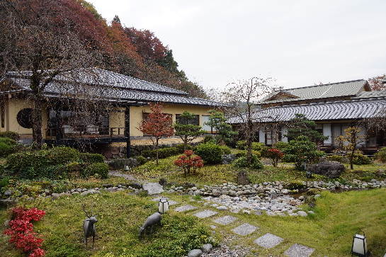
http://www.takitei.co.jp/
卓 話：「バルト海クルーズ体験記」平口哲夫 会員
会 費：22,000円（会員の会費については別途お知らせします）
アクセス：滝亭のウエッブサイトには下記のように記されていますが、前もって当クラブにご相談くだされば、自家用車での対応などの便宜を図ります。
【お車ご利用】
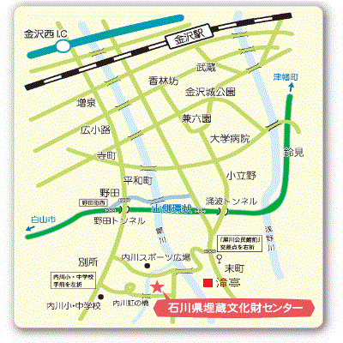
☆金沢駅より約30分
☆北陸自動車道･金沢西インターより30分～40分
【市内バスご利用】
☆金沢駅兼六園口（東口）3番乗り場より「北鉄･東部車庫行」又は「金沢学院大学行」にご乗車の上､「末(すえ：滝亭口)」でお降りください。
☆金沢駅前発→橋場町→兼六園下→錦町経由（東回り）：1日約60本運行
☆金沢駅前発→香林坊→本多町→花里経由（西回り）：1日約60本運行
末（すえ）のバス停にて下車されてからは、曲がりくねった道を遊歩されて滝亭まで約12分ですが、バス停から徒歩でのお越しはおすすめできません。末バス停までは滝亭スタッフが車でお迎えにあがりますので、バスご乗車時に滝亭まで必ずお電話下さい。ご到着が18：30を過ぎるようでしたら バスではなくタクシーでのお越しをお願い申し上げます。
参加申込・問い合わせ先
申込は1月31日(日)までに平口会長TEL 076-264-0220、北書記TEL/FAX 076-245-2386、
竹中準備当番TEL076-224-9222、FAX076-223-4821のいずれかにお願いいたします。
上記個人のｱﾄﾞﾚｽをご存知の方はEﾒｰﾙでも申し込み可能です。または、次のｱﾄﾞﾚｽ宛に。
koshomachirukaと@とyahoo.co.jpの組合せ

